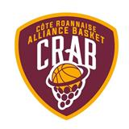 | EQUIPES 2022 2023

Equipes masculines
G1 | Stéphane Mezzogori | RM2
G2 | Titi Bonnefoy | DM2
G3 | Greg Ballandras | DM3
U17M | Endy Michel | Ligue
U13M | Noa - …. | dep
Anciens | Zézé
Equipes féminines
F1 | Thibaud Manceaux | PNF
F2 | Philippe nique | PRF
U18F | Laurent Cazalon | Ligue
U15F | Fred Fournier | Ligue
U15F-2 | Noa | dep
U13F | Titi Bonnefoy | Ligue

Mini Basket
U11 F
U11 F -2F
U11 M
U11M-2
U9 F
U9 M
U7

